Сегодня я завершил выполнение практической работы. В ходе работы я реализовал следующий функционал:

1. Форма авторизации: Создал HTML-форму, включающую поля для ввода логина и пароля.

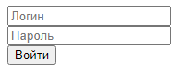

1. Проверка учетных данных: Написал скрипт на PHP для проверки введенных пользователем данных с данными в базе данных MySQL. Проверка включает в себя проверку наличия пользователя в базе данных и соответствия введенного пароля.
2. Разграничение доступа: Если пользователь успешно прошел авторизацию как обычный пользователь, он будет перенаправлен на страницу пользователя. Если же пользователь с правами администратора, он будет перенаправлен на страницу администратора.



1. Создание пользователей в phpMyAdmin: Для тестирования функционала создал несколько тестовых пользователей в базе данных MySQL с различными уровнями доступа.

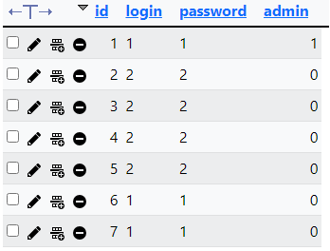

1. Создал скрипт при котором без авторизации администратора, невозможно зайти на страницу администратора.

Таким образом, у пользователя есть доступ только к странице пользователя, а у администратора еще + к странице администратора.